# **MANUAL DE MONTAJE CRUZ AVEIRO**

La cruz aveiro se fabrica en dos versiones P10 y P6.67.

Para la versión P10 el proceso de montaje se describe a continuación:

# **El chasis metálico se debe ir dispuesto de la siguiente manera**

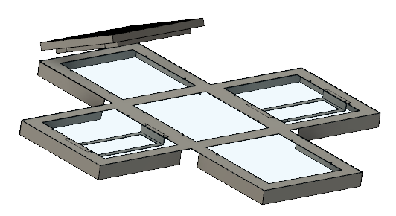

**1**

**2**

**5**

**3**

**4**

VIENTO

Nota: *El módulo debe ir orientado de tal manera que la flecha trasera apunte hacia el viento de la cruz, como se puede ver en la ilustración 3. Las ilustraciones 1 y 2 muestran el montaje/desmontaje del módulo, que se lleva a cabo mediante una llave allen actuando en los dos agujeros situados en del módulo.*

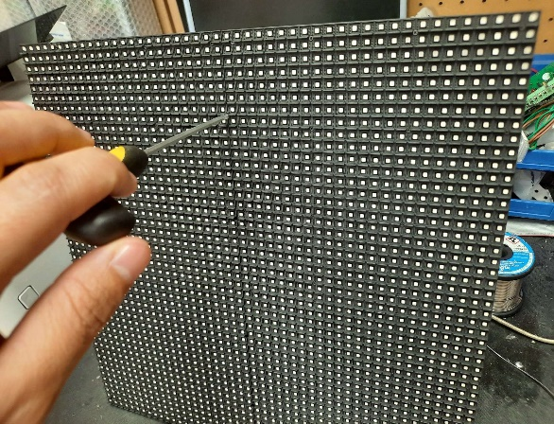

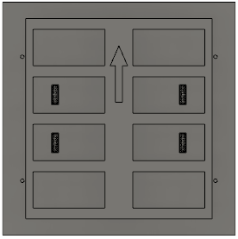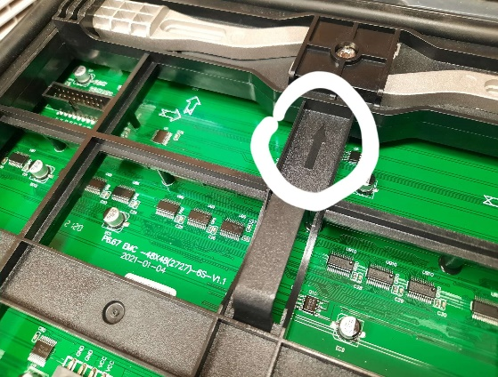

DATA OUT

DATA INT

DATA INT

DATA OUT

DATA INT

DATA OUT

Ilustración 1

DATA OUT

DATA INT

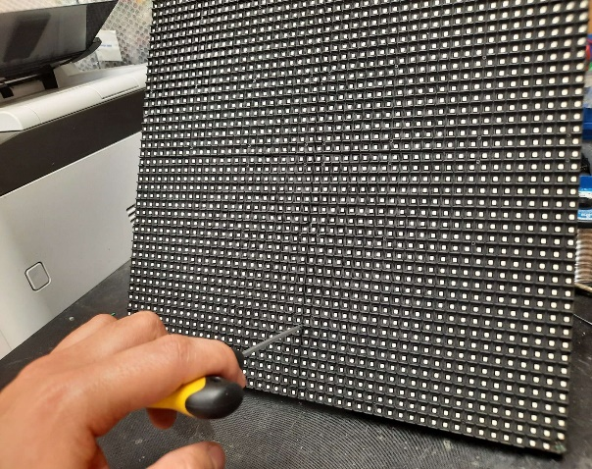

FLECHA ORIENTADA HACIA EL VIENTO D ELA CRUZ

Ilustración 2

Ilustración 3

# **Aveiro P10:**

## Conexiones cables de datos

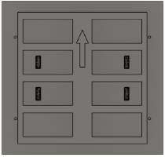

**1**

**2**

**3**

**4**

**5**



**1**

**2**

**3**

**4**

**5**

VIENTO

LA FLECHA SIEMPRE DEBE IR ORIENTADA HACIA EL VIENTO DE LA CRUZ

**6**



**7**

**8**

**9**

**10**

CRUZ AVEIRO P10

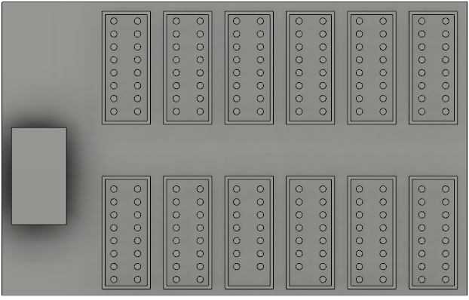

JH6

JH5

JH4

JH3

JH2

JH1

JH7

JH8

JH9

JH10

JH11

JH12

CONEXIÓN ETHERNET A LA CPU

RECEIVING CARD MRV336

## Conexiones Alimentación

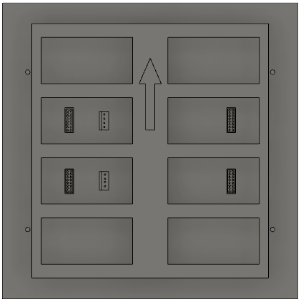

ALIMENTACIÓN 5V

MODULO P10

MODULO P10

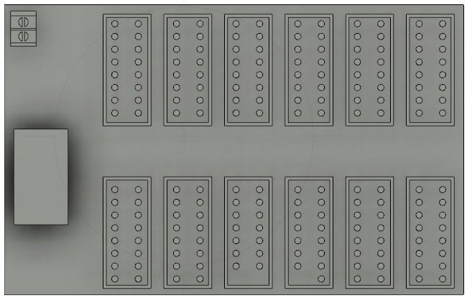

ALIMENTACIÓN 5V

RECEIVING CARD P10

# **Aveiro P6.67**

## Conexiones cables de datos

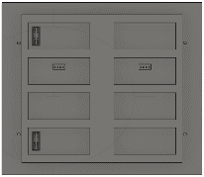

**1**

**2**

**3**

**4**

**5**

**6**

**7**

**8**

**9**

**10**

CRUZ AVEIRO P6.67

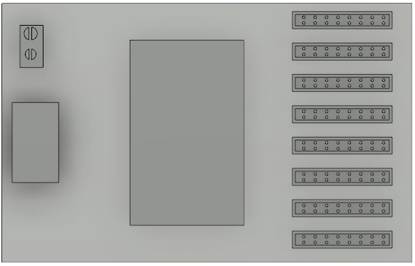

J5

J6

J7

J8

J3

J4

J2

J1

RECEIVING CARD P6.67

PUERTO CONEXIÓN ETHERNET A LA CPU

## Conexiones cables de datos

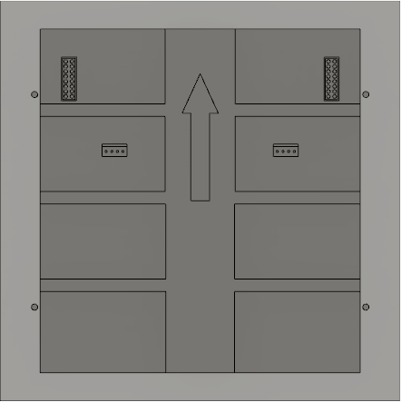

DATA OUT

DATA INT

MODULO P6,67

ALIMENTACIÓN

5V

RECEIVIN CARD P6.67



J5

J6

J7

J8

J3

J4

J2

J1

ALIMENTACIÓN 5V

# CAJA DE ALIMENTACIÓN

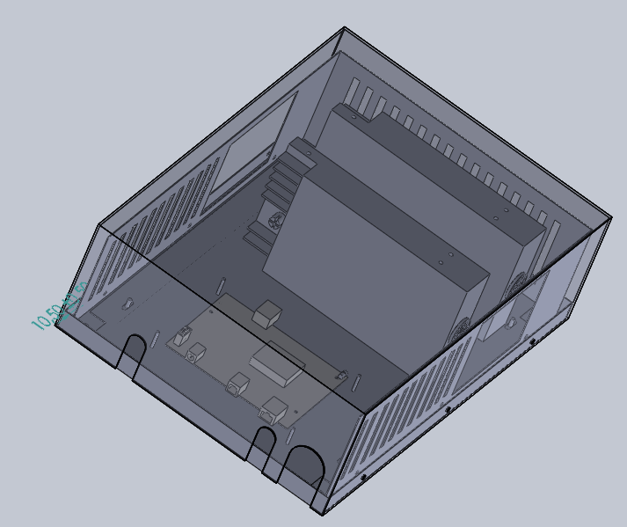

CAJA ELECTRONICA CRUZ AVEIRO

DISPOCIÓN FUENTES DEALIMENTACIÓN

POTENCIOMETRO

CPU

Agujeros antena WI-FI

Agujero salida cables de alimentación y ethernet

La caja de alimentación consta de 2 fuentes de alimentación, la CPU y el router.

La disipación de las fuentes debe seguir el orden determinado en la figura anterior, dichas fuentes constan de un potenciómetro, cada una, que regulan la salida de voltaje de la misma abarcando un rango de 4,45V-5,67V, este potenciómetro debe estar configurado de tal manera que permita que la salida de tensión sea la máxima ya que de no ser así afectaría al color de la cruz en zonas de representación blancas, dado que en este tono es cunado mayor demanda de energía hay por parte de los paneles.

La CPU es estándar para los dos modelos aveiro, P10 y P6,67, por el contrario, la configuración software de la misma es distinta.

Los puestos de conexión de esta placa se detallan a continuación.

PUERTO DE CONEXIÓN ETHERNET AL ROUTER

PULSADOR CAMBIO DE MODO SYN/ASYN

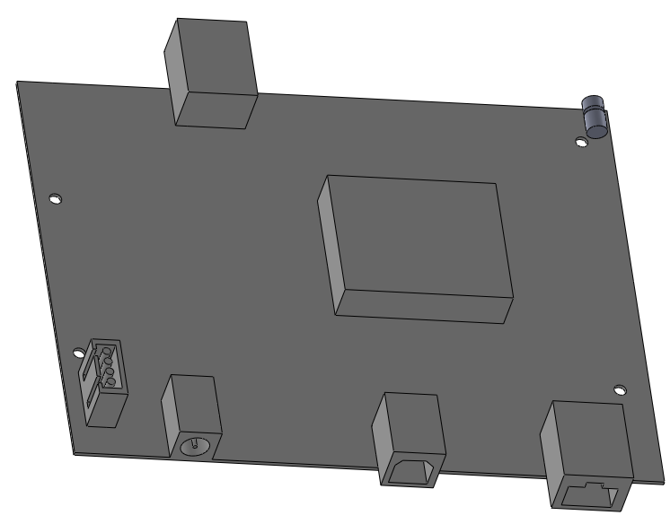

IN

CPU CRUZ AVEIRO

AGUJEROS FIJACIÓN

PUERTO DE ALIMENTACIÓN

OUT

Puerto de salida de datos a la receiving card

# ESQUEMA CONEXION ETHERNET

El esquema lo componen 3 elementos: el router, la CPU y la receiving card correspondiente.

ETHERNET

CPU OUT

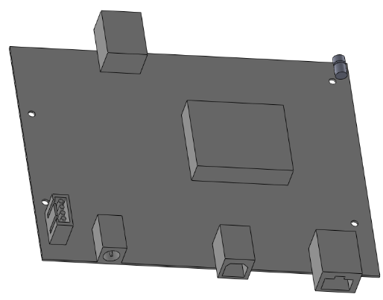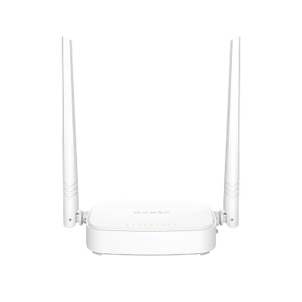

RECEIVIN CARD A5S PLUS

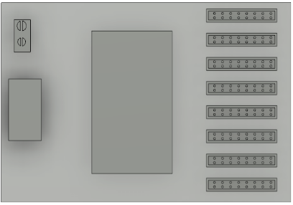

J5

J6

J7

J8

J3

J4

J2

J1

ETHERNET CPU IN

ROUTER

CPU CRUZ AVEIRO

1. CONEXION INTERNA CAJA DE ALIMENTACION

Como se aprecia en la siguiente imagen la caja cuenta con un puente de puertos de conexión destinados para alimentar a los paneles y la tarjeta expansora de puertos.

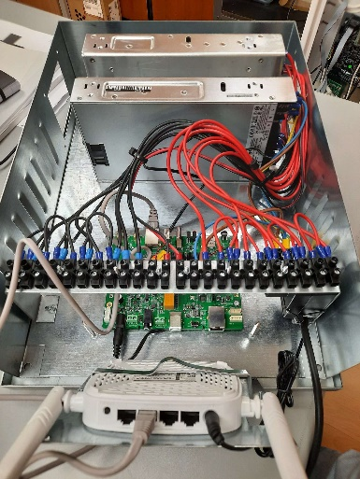

PUERTO ALIMENTACIÓN 9V ROUTER

CONEXIÓN ETHERNET ROUTER - CPU

Puerto alimentación 5V

CPU

Puerto ethernet de salida a la receiving card

Puerto alimentación 5V

Receiving card

**3**

**3**

**3**

**3**

CAJA ALIMENTACIÓN AVEIRO

POLO POSITIVO

ALIMENTACION PANELES 5V

POLO POSITIVO ALIMENTACION PANELES 5V

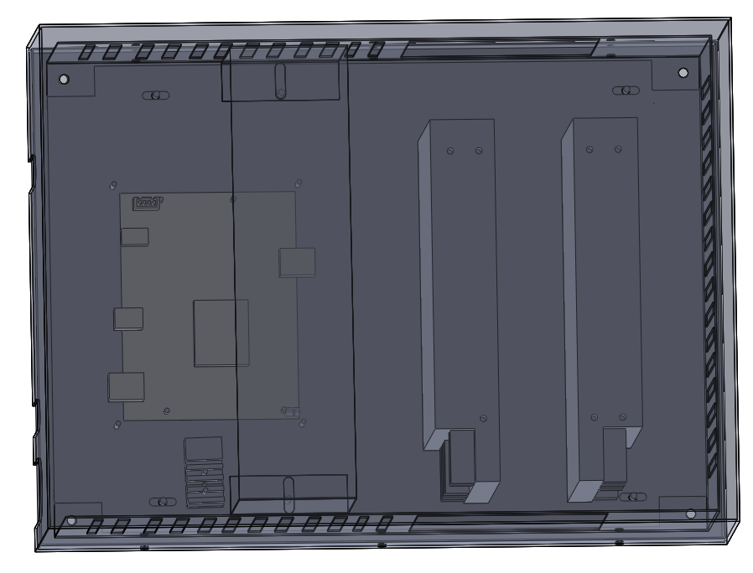

Conexión alimentación polo negativo 5V paneles cara A

Conexión alimentación polo negativo 5V paneles cara B

ALIMENTACIÓN +/-RECEIVIN CARD 5V

Conexión alimentación polo positivo 5V paneles cara A

Conexión alimentación polo positivo 5V paneles cara B

Como se observa en la figura anterior, la carga se reparte entre las dos fuentes de forma equilibrada, para lo cual se debe conectar 5 paneles a cada fuente.

**Si la carga en las fuentes no está equilibrada las cruces muestran un tono rosáceo en las zonas blancas.**

También es importante tener en cuenta que la conexión de alimentación de la CPU y de la receiving card se debe hacer de tal manera que los dos polos vayan a la misma fuente. Si dos fuentes alimentan al mismo dispositivo este entra en u estado inesperado dando como resultado un funcionamiento impredecible.